繩結 - 繩梯製作

繩結 - 繩梯製作
分類：繩結與工程 · 作者：陳志南

一、繩梯製作
繩梯是一項緊急救難時可以使用的工具，除此之外，在許多的大型斥候工程中，他也是一個相當重要的部分，因此，如何至做出一個穩固的繩踢以供需要時使用，則是一件相當重要而基礎的功課。
製作繩梯的方式有很多種，除了純粹用繩子來製作之外，還可以搭配竹子或木棍。

以繩子製作
以繩子製作的方式可分為以下幾種

以雙八字結來製作（也可以用連續單結）
連續八字結
連續雙八字結
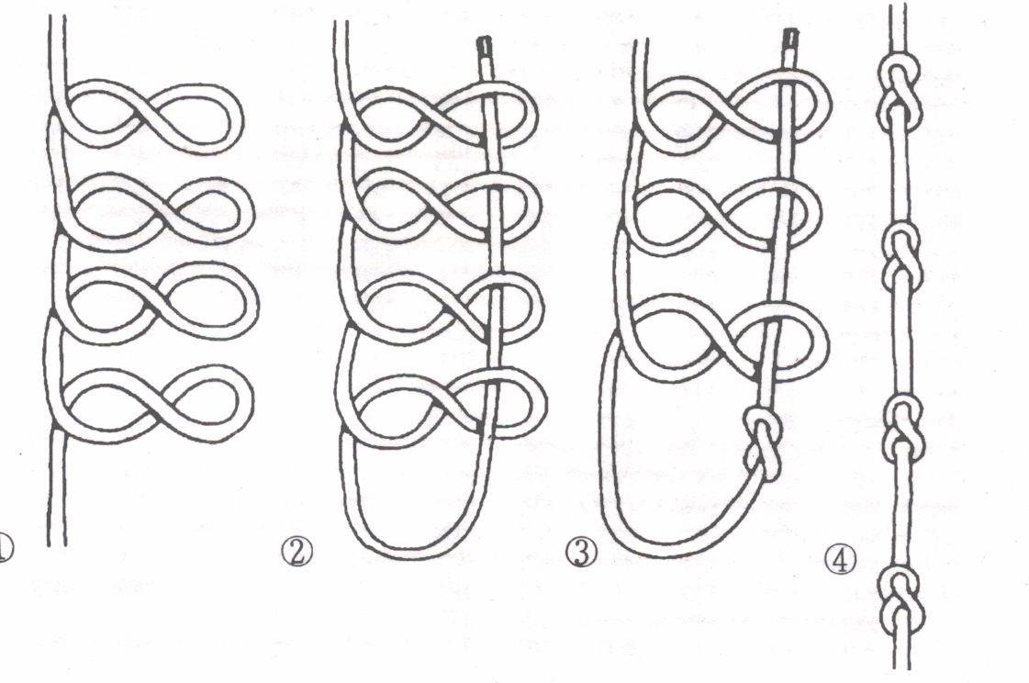

以平結製作：
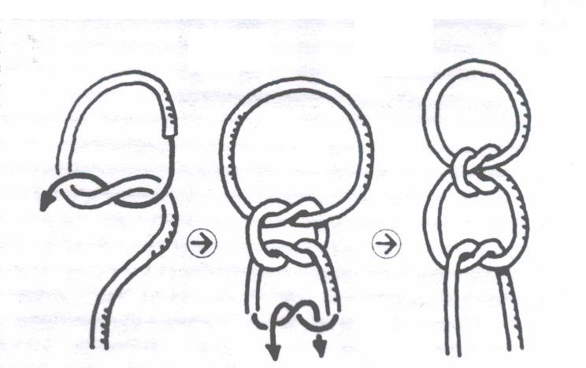

以背縴結製作：連續製作幾個背縴結，就可以形成一個繩梯。
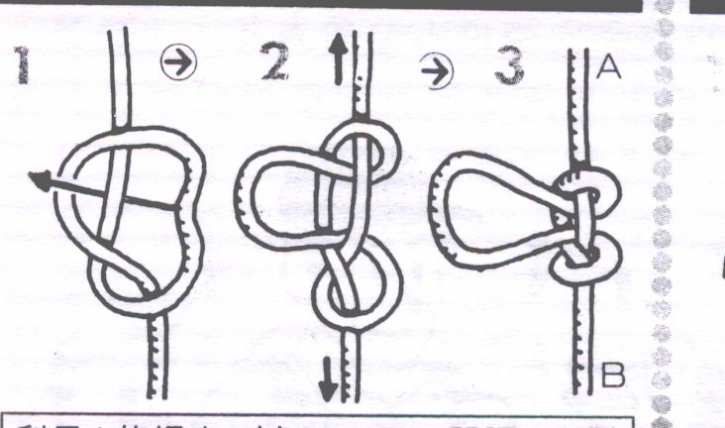

以纏繞方式製作
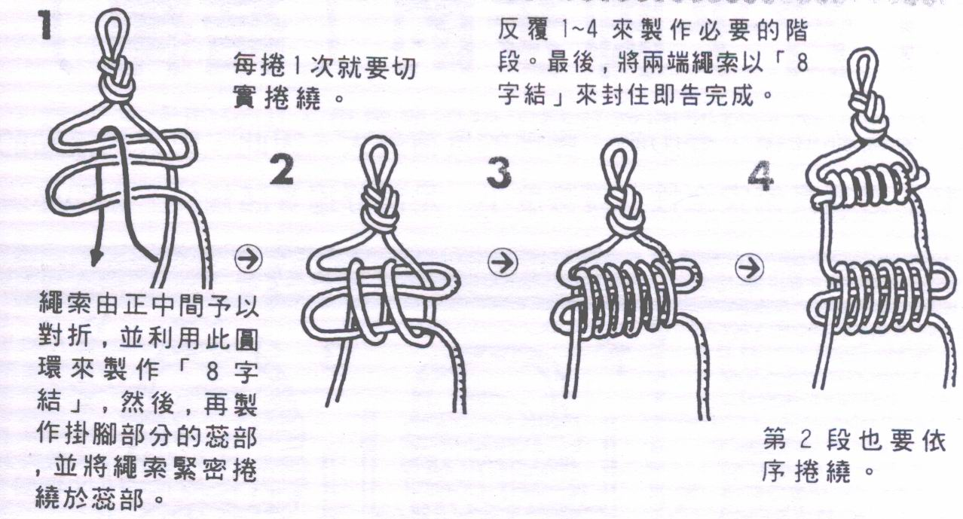

繩棍混合運用

槓桿結

方回結
